INSTRUCTIONS DE COURSE

Le Yacht Club de XXXX en tant qu’autorité organisatrice, sous l'égide de la Fédération Française de voile, en accord avec l’Association Française des 5o5, organise l'Europa Cup du XX au XX 20XX sur le plan d’eau de XXXXXXXXXX.

- REGLES
  - La régate sera régie par les Règles telles que définies dans les Règles de Course à la Voile (RCV) de l’ISAF.
  - Les prescriptions de la Fédération Française de Voile s’appliqueront, telles que définies dans l’Annexe 1.
  - Les Règles de l’ « International 5o5 Class Yacht Racing Association » s’appliqueront.
  - Les Règles de Course à la Voile suivantes seront modifiées : signaux de Course « Aperçu », 26, 30.3, 32, 35, 36, 40, 42, 60, 61.3, 62.2, 63.1, 66, Annexes A4 et A5.
  - En cas de conflit de langage, c’est le texte français qui fait foi.

- AVIS AUX CONCURRENTS
Les Avis aux Concurrents seront affichés au tableau officiel d’information situé sur le tableau officiel devant le Club-House du XXX.

- MODIFICATIONS AUX INSTRUCTIONS DE COURSE
Toute modification aux Instructions de Course sera affichée au plus tard deux (2) heures avant le premier signal d’avertissement du jour où elle prendra effet, sauf tout changement dans le programme des courses qui sera affiché avant 19h00 la veille du jour où il prendra effet.

- SIGNAUX FAITS A TERRE
  - Les Signaux faits à terre seront envoyés sur les mâts de pavillons situés devant le bureau d'accueil du XXX.
  - Quand le pavillon Aperçu est envoyé à terre, le signal d’avertissement ne pourra pas être fait moins de 30 minutes après l’affalé de l’Aperçu. Ceci modifie Signaux de course.

- PROGRAMME

XXXXXXXXXX 14 h00 à 18 h00 : Accueil, jauge, inscriptions définitives.
XXXXXXXXXX 8 h30 à 12 h30 : Accueil, jauge, inscriptions définitives.
13 h30 : 1er signal d'avertissement pour 3 courses.
XXXXXXXXXX 11 h : signal d'avertissement pour 3 courses.
XXXXXXXXXX 11 h : signal d'avertissement pour 2 ou 3 courses.
XXXXXXX 11 h : Fin de l’Europa Cup

  - Quand plus d’une course seront disputées le même jour, le signal d’avertissement de chaque course à suivre sera fait aussitôt que possible.
Une course retardée ou annulée peut être reprogrammée le jour suivant, sauf que :
- 3 courses au maximum peuvent être courues par jour pendant la régate
- 2 courses au maximum peuvent être courues le dernier jour, sauf si au matin de ce jour une seule course a pu être validée
  - Pour prévenir les bateaux qu’une course va bientôt commencer, un pavillon orange sera envoyé, avec un signal sonore, au moins cinq minutes avant l’envoi du signal d’avertissement.

- CONTROLE DE L’EQUIPEMENT
  - Chaque bateau devra présenter un certificat de conformité de la Classe 5o5 valide.
  - Tous les espars et voiles des bateaux doivent être contrôlés et approuvés avant la compétition. Le contrôle de l’équipement aura lieu dans les locaux du XXX.
  - Chaque bateau devra présenter l’équipement de sécurité additionnel suivant lors de la jauge :
- Un bout de remorquage d’au minimum 10 mètres de longueur et 6 mm de diamètre
- Une pagaie dont la surface de pelle doit être d’au minimum 250 x 125 mm
- Un équipement individuel de flottabilité homologué pour chaque membre de l’équipage.
  - Le Comité de Course ou ses représentants peut inspecter tout bateau et son équipement à tout moment pendant le Championnat pour vérifier sa conformité aux règles.

- CONFIRMATION D’INSCRIPTIONS
  - Les Compétiteurs doivent confirmer leur inscription auprès de l’Autorité Organisatrice durant les périodes prévues au § Programme des présentes I.C.
  - Pour confirmer leur inscription, les compétiteurs doivent :

- Avoir payé les frais d’inscription
- Présenter le formulaire complété par le Jaugeur d’épreuve prouvant que l’inspection du bateau a bien été faite comme prévu en I.C. 6
- Présenter un certificat d’assurance aux tiers
- Apporter la preuve que les deux membres de l’équipage sont bien membres actuels de la classe 5o5
- Remplir tous les documents présentés par le bureau d’inscription.

- PAVILLONS DE CLASSE
Le Pavillon de Classe sera le pavillon officiel 5o5.

- ZONE DE COURSE
L’Annexe 2 montre la position approximative de la zone de course dans la Rade de XXX.

- LES PARCOURS
  - Les schémas de l’Annexe 3 “Parcours” montrent les parcours, incluant les angles approximatifs entre les bords du parcours, l’ordre dans lequel les marques doivent être passées et le côté duquel chaque marque doit être laissée.
  - La durée de la course sur le Parcours 1 est prévue d’environ 75 minutes.
La durée de la course sur le Parcours 2 est prévue d’environ 60 minutes.
Le manquement par le Comité de Course à se conformer à cette instruction ne pourra pas faire l’objet d’une demande de réparation. Ceci modifie RCV 62.1(a)
Au plus tard avec le signal d’avertissement, le Comité de Course indiquera le cap compas approximatif du bateau comité à la marque 1 et la longueur approximative du premier bord.
  - Le parcours à réaliser sera indiqué au plus tard avec le signal d’avertissement de la manière suivante :

Flamme numérique 1 = Parcours 1


Flamme numérique 2 = Parcours 2

Flamme numérique 3 = Parcours 3

Flamme numérique 4 = Parcours 4

  - Les parcours ne seront pas réduits, sauf en cas de circonstances exceptionnelles laissées à l’appréciation du Comité de Course. La décision du Comité de Course ne pourra pas faire l’objet d’une demande de réparation. Ceci modifie RCV 32.

- MARQUES

  - Les marques 1, 3, 3S et 4 seront des bouées gonflables cylindriques de couleurs XXXXXX.
  - La marque 2 sera une bouée gonflable de couleur XXX.
  - Les nouvelles marques telles que prévues en I.C. 13, seront des bouées gonflables de couleur XXX .
  - La marque de Départ pour un Départ au Lièvre sera une bouée cylindrique XXX.
  - La marque de Départ, côté bâbord, pour un Départ en Ligne sera un bateau du Comité de Course.
  - La marque d’Arrivée sera une petite bouée cylindrique XXX.
  - Un bateau du Comité de Course arborant un pavillon XXX pourra être stationné à proximité de la marque 1 au vent. L’absence de ce bateau ne pourra pas faire l’objet d’une demande de réparation. Ceci modifie RCV 62.1(a)
  - Un bateau du Comité de Course signalant un changement d’un bord du parcours est une marque tel que prévu en I.C. 13.2

- LE DEPART

  - Les départs des courses seront donnés en application de la RCV 26
  - Les départs des courses seront donnés, soit en utilisant la technique du Départ au Lièvre, soit en ligne.
Si le pavillon “G”  est envoyé sur le bateau du Comité de Course, le départ sera donné au Lièvre.
Si le pavillon “F”  est envoyé sur le bateau du Comité de Course, le départ sera un Départ en Ligne.

  - Départ au Lièvre :

    - La ligne de départ (excepté pour le Lièvre) sera entre la marque de départ à l’extrémité bâbord et le milieu du tableau arrière du Bateau Ouvreur arborant le pavillon “G”.
    - Les signaux seront envoyés depuis le bateau départ du Comité de Course positionné près de l’extrémité bâbord de la ligne de départ, ils pourront être répétés sur le Bateau Ouvreur.
    - Pour la première course, le Lièvre sera désigné par le Comité de Course. Pour les courses suivantes, le Lièvre sera le bateau ayant fini dixième (10ème) dans la course précédente. Si ce bateau ne peut pas courir, ou s’il a déjà été Lièvre précédemment dans la régate, le Lièvre sera le bateau ayant fini onzième (11ème) dans la course précédente, et ainsi de suite.
    - Le numéro de voile du Lièvre sera affiché au plus tard avec le signal d’avertissement sur le bateau départ du Comité de Course.
    - Avant le signal d’avertissement, le Lièvre doit se mettre à disposition du Bateau Ouvreur, qui arbore également un pavillon “G” et qui est positionné près du Bateau Comité. Le Lièvre doit suivre les instructions du Comité de Course. Si le Lièvre manque à suivre ces instructions, il peut être disqualifié sans instruction et doit être interdit de tout nouveau départ de cette course. Si la course est recourue le même jour, son numéro de voile doit être affiché sur le Bateau Comité pendant au moins trois (3) minutes avant le nouveau signal d’avertissement. Un bateau dont le numéro a ainsi été affiché doit quitter la zone de départ avant le prochain signal d’avertissement ; cependant, un bateau ayant enfreint cette règle peut participer à la course recourue, à condition d’aviser le Comité de Course, avant le signal d’avertissement, qu’il a l’intention de réclamer contre un autre bateau et / ou de déposer une demande de réparation en rapport avec l’incident. Si la réclamation n’est pas recevable, ou si la demande de réparation est refusée, ce bateau sera classé DNE pour la course en question. Ceci modifie RCV 36, 62.2, 63.1 et Annexe A5.
    - Au plus tard au signal d’avertissement, le Comité de Course affichera le temps en minutes prévu entre le signal de départ et le moment où le Bateau Ouvreur s’arrêtera à l’extrémité tribord de la ligne de départ. Ce temps sera affiché sur le Bateau Comité en chiffres XXX.
    - Le Lièvre commencera une navigation au près serré bâbord amures en partant tout près du Bateau Comité, il devra passer près, et sous le vent, de la marque de départ bâbord environ quinze (15) secondes avant le signal de départ. Le Bateau Ouvreur le suivra en se tenant très près de lui sur son quart tribord arrière. Un Bateau Protecteur pourra se tenir sur le tribord du Bateau Ouvreur pour le protéger de tout contact par un bateau en course.
    - Le Lièvre doit continuer sa route au près serré bâbord amures jusqu’à ce que le Bateau Ouvreur le libère d’un coup de sifflet, il cessera alors d’être une marque de départ et pourra continuer ainsi, ou virer tribord amures.
    - Après la libération du Lièvre, le Bateau Ouvreur continuera sa course au même cap et à la même vitesse jusqu’au moment où le temps signalé sur le Bateau Comité sera écoulé. Il s’arrêtera alors, affalera le pavillon « G » à mi-mât, et fera un long signal sonore. Trois minute après l’arrêt du Bateau Ouvreur, le Comité de Course signalera la fermeture de la ligne de départ en affalant complètement le pavillon « G » sur le Bateau Ouvreur et sur le Bateau Comité avec un bref signal sonore. Tout bateau franchissant la ligne après l’affalée du pavillon « G » sera classé DNS sans instruction.
    - Tous les bateaux (à l’exception du Lièvre) doivent prendre le départ tribord amures. La RCV 29.1 “Rappel individuel” ne s’appliquera pas.
    - Un bateau n’ayant pas pris le départ correctement et qui se trouve du côté bâbord de l’extension de la course du Bateau Ouvreur entre le signal de départ et la fermeture de la ligne de départ ne doit pas couper la ligne de départ depuis le côté parcours de cette ligne.
    - Après le signal préparatoire un bateau qui :
- oblige le Lièvre, ou le Bateau Ouvreur, ou le Bateau de Protection de l’Ouvreur, à modifier sa course ou sa vitesse, ou
- touche le Lièvre, ou
- passe, ou tente de passer, entre le Lièvre et le Bateau Ouvreur, ou
- enfreint RCV 11 tandis qu’il approche de la ligne pour prendre le départ,
doit être disqualifié sans instruction et interdit de tout nouveau départ de cette course. Si la course est recourue le même jour, son numéro de voile doit être affiché sur le Bateau Comité pendant au moins trois (3) minutes avant le nouveau signal d’avertissement. Un bateau dont le numéro a ainsi été affiché doit quitter la zone de départ avant le prochain signal d’avertissement ; cependant, un bateau ayant enfreint cette règle peut participer à la course recourue, à condition d’aviser le Comité de Course, avant le signal d’avertissement, qu’il a l’intention de réclamer contre un autre bateau et / ou de déposer une demande de réparation en rapport avec l’incident. Si la réclamation n’est pas recevable, ou si la demande de réparation est refusée, ce bateau sera classé DNE pour la course en question. Ceci modifie RCV 36, 62.2, 63.1 et Annexe A5.

  - Départ en ligne

    - La ligne de départ sera entre les mâts arborant un pavillon orange sur deux bateaux du Comité de Course situés aux extrémités de la ligne.
    - Un bateau qui ne prend pas le départ au plus tard dix (10) minutes après son signal de départ sera classé DNS sans instruction. Ceci modifie la Règle A4.
    - Si un départ sous pavillon noir est suivi d’un rappel général, les numéros des bateaux identifiés comme ayant enfreint la règle 30.3 seront affichés sur le bateau Comité pendant au moins trois (3) minutes avant l’affalée du « Premier Substitut ». Ceci modifie RCV 30.3.

- CHANGEMENT DU BORD SUIVANT DU PARCOURS

  - Pour changer le bord suivant du parcours, le Comité de Course mouillera une nouvelle marque (ou déplacera la ligne d’arrivée) et enlèvera la marque d’origine aussitôt que possible. Quand, lors d’un changement ultérieur, une nouvelle marque est remplacée, elle sera remplacée par une marque d’origine.

  - Sauf à une porte, les bateaux doivent passer entre le bateau du Comité de Course signalant le changement du bord suivant et la marque la plus proche, en laissant la marque à bâbord et le bateau du Comité de Course à tribord. Ceci modifie RCV 28.1.

- L’ARRIVEE

  - La ligne d’arrivée du parcours 1 et 3 sera entre la marque d’arrivée à bâbord et le mât arborant un pavillon orange sur le bateau du Comité de Course à tribord.
  - La ligne d’arrivée du parcours 2 et 4 sera entre la marque d’arrivée à tribord et le mât arborant un pavillon orange sur le bateau du Comité de Course à bâbord.

- SYSTEME DE PENALITE

  - La RCV 42.3 (c) est remplacée par la règle de Classe B13 comme suit :
« Sauf sur un bord de louvoyage contre le vent, lorsque le "surfing" (accélération rapide en descendant sur le côté d’une vague) ou le "planning" est possible, l’équipage d’un bateau peut pomper l’écoute ou le bras de toute voile dans le but de déclencher ou de maintenir le "surfing" ou le "planning", mais pas plus de trois (3) fois répétées pour chaque vague ou chaque risée. »
  - Tout bateau qui abandonne une course après avoir fini doit signer un “Formulaire d’Abandon”, à retirer au Secrétariat de la régate, avant la fin du temps limite de réclamation.

- TEMPS LIMITES

  - Le temps limite pour le parcours 1 et 3 sera de deux (2) heures. Les bateaux manquant à finir dans un délai de trente (30) minutes après le premier bateau ayant effectué le parcours et fini seront classés D N F sans instruction. Ceci modifie RCV 35 et A4.
  - Le temps limite pour le parcours 2 et 4 sera de deux (2) heures. Les bateaux manquant à finir dans un délai de trente (30) minutes après le premier bateau ayant effectué le parcours et fini seront classés D N F sans instruction. Ceci modifie RCV 35 et A4.

- RECLAMATIONS ET DEMANDES DE REPARATION

  - Les formulaires de réclamation sont disponibles au Secrétariat de la régate (bureau d'accueil du XXX). Les réclamations doivent être déposées au Secrétariat de la régate dans le temps limite de réclamation.
  - Le temps limite de réclamation sera de soixante (60) minutes après que le dernier bateau a fini la dernière course du jour. Le temps limite de réclamation s’applique à toutes les réclamations du Comité de Course ou du Jury sur les incidents qu’ils ont pu observer dans la zone de course. Une note précisant l’heure limite de réclamation sera affichée au tableau officiel d’information. Ceci modifie RCV 61.3 et 62.2.
  - Des avis seront affichés au plus tard trente (30) minutes après le temps limite de réclamation pour informer les concurrents des instructions dans lesquelles ils sont partie ou appelés comme témoins, de l’heure de la première instruction et de l’ordre dans lequel les instructions seront tenues. Les instructions se tiendront dans les salles du Jury situées au XXX.

  - Les avis des réclamations du Comité de Course ou du Jury seront affichés au tableau officiel d’information avant l’heure limite de dépôt des réclamations pour informer les bateaux selon RCV 61.1(b).

  - Une liste des bateaux qui ont été pénalisés selon RCV Annexe P pour avoir enfreint la RCV 42, tel que modifiée par la règle de Classe B13 (I.C. 15.2), sera affichée au tableau officiel d’information au plus tard quinze (15) minutes avant l’heure limite de dépôt des réclamations.
  - Dans l’objectif de la RCV 64.3(b) l’“autorité responsable” doit être le Jaugeur de l’épreuve appointé par l’ « International 5o5 Class Yacht Racing Association ».
  - Les infractions aux instructions 6, 7, 19.3, 19.4, 19.6, et 23 ne pourront pas faire l’objet d’une demande de réparation par un concurrent. Pour ces infractions, le Jury peut imposer une pénalité inférieure à la disqualification. Une telle pénalité sera notée DPI. Ceci modifie RCV 60.1.
  - Le dernier jour programmé des courses, une demande de réouverture d’instruction ou de reclassement doit être déposée :
- dans le temps limite de réclamation si la partie requérante a été informée de la décision la veille
- pas plus de trente (30) minutes après que la partie requérante a été informée de la décision le même jour que celui de l’affichage des résultats.
- pas plus de trente (30) minutes après qu’un signal d’annulation de course a été envoyé à terre.
Ceci modifie RCV 66.

- CLASSEMENT

Le Système de points "a minima" de l’Annexe A s’appliquera.
Quand quatre (4) à sept (7) courses ont été validées, le score d’un bateau dans la série sera le total de ses scores dans toutes les courses en retirant son plus mauvais score.
Quand trois (3) courses seulement ont été validées, le score d’un bateau dans la série sera le total de ses scores dans toutes les courses.

- REGLES DE SECURITE

  - Chaque concurrent doit porter un équipement individuel de flottabilité homologué à tout moment sur l’eau. Ceci modifie RCV 40.
  - L’équipement additionnel de sécurité défini en I.C. 6.4 doit être à bord de chaque bateau à tout moment des courses.
  - émargement Sortie :
Chaque jour de course, un membre de chaque équipage doit personnellement récupérer son dispositif de traçage avant de partir sur l’eau. Ces dispositifs seront disponibles au Secrétariat de Course deux (2) heures avant le signal d’avertissement programmé de la première course du jour, et jusqu’au signal préparatoire de cette course.
émargement Retour :
Dès le retour à terre après les courses, un membre de chaque équipage doit personnellement remettre en place son dispositif de traçage au Secrétariat de Course. Ceci ne sera possible que jusqu’à la fin du temps limite de dépôt des réclamations.
  - Tout bateau manquant à se conformer aux I.C. 20.1, 20.2 ou 20.3 sans raison majeure indépendante de sa volonté se verra attribuer une pénalité sans instruction de cinq (5) points sur la course la plus proche de l’infraction, et de quinze (15) points en cas de récidive. Les infractions seront affichées au tableau officiel d’information au plus tard trente (30) minutes après l’heure limite de réclamation : ceci modifie RCV 63.1 et A5.
  - Pour raisons de sécurité, les Officiels de la régate et les équipages des bateaux à moteur officiant sur la régate peuvent être amenés à récupérer un ou des membres d’équipage coureurs et à les ramener sur leur bateau. Le numéro de voile d’un bateau recevant de l’aide extérieure sera transmis au Comité de Course avec les détails de l’incident, et une instruction pourra être conduite (si nécessaire) pour déterminer la pénalité induite. La pénalité pour une telle infraction à la RCV 41 sera à la discrétion du Jury. Ceci modifie RCV 41.

  - Il pourra être demandé aux concurrents d’apposer sur leur bateau un ou des autocollants publicitaires, qui seront fournis par l’autorité organisatrice en même temps que leur mode d’emploi.

- REMPLACEMENT D’EQUIPIER OU D’éQUIPEMENT

  - Le remplacement de tout membre inscrit de l’équipage ou de tout élément de l’équipement ne sera pas autorisé sans l’accord préalable du jury. Le remplacement d’un membre de l’équipage ne pourra être autorisé qu’en cas de blessure, de maladie ou de circonstances personnelles sérieuses et imprévues. Cependant, une modification de l’équipage prévue à l’avance pourra être approuvée par le Jury lors des confirmations d’inscriptions.
  - Les demandes de remplacement de matériel doivent être faites au Jury à la première occasion raisonnable. Si le dommage a lieu sur l’eau, l’équipement peut être remplacé avant la course suivante, et l’autorisation écrite doit être demandée avant le temps limite de dépôt des réclamations le même jour. Si l’équipement de remplacement ne satisfait pas à un contrôle de jauge, le bateau devra être classé DSQ dans toutes les courses où il aura été utilisé.
20.3 La demande écrite de remplacement et l’accord du Jury seront affichés au tableau officiel d’information.

- IDENTIFICATION

L’Annexe G3 des RCV s’appliquera. Un bateau loué ou affrété pour l’évènement pourra afficher des lettres de nationalité ou des numéros de voile non conformes aux Règles de Classe. Les demandes d’utilisation de numéros de voile non conformes à la RCV 77, « Identification sur les voiles », doivent être faites par écrit au Comité de Course. La permission ne doit être accordée qu’en cas de circonstances exceptionnelles. En aucun cas, il ne pourra être permis à un bateau d’utiliser les mêmes numéros de voile qu’un autre bateau en compétition.

- BATEAUX OFFICIELS

Les bateaux officiels du Comité de Course seront identifiés par un pavillon blanc.

Les bateaux de surveillance et sécurité seront identifiés par le gilet jaune fluo porté par les commissaires.

- BATEAUX ACCOMPAGNATEURS

  - Les bateaux des directeurs d’équipes et tout bateau de soutien doivent être enregistrés auprès de l’Autorité Organisatrice aux heures de confirmation d’inscriptions prévues en I.C. 5.1 et doivent déclarer les noms et numéros de voile des concurrents auxquels ils sont associés. Ces bateaux doivent être visiblement identifiés par le nom du pays, les lettres de nationalité ou le drapeau national de l’équipe (ou des équipes) qu’ils supportent.
  - Les bateaux supports d’équipes doivent être assurés aux tiers avec une couverture minimum de 1,5 million d’Euros ou équivalent, et doivent en apporter la preuve lors des confirmations d’inscriptions.

  - Les directeurs d’équipes, entraîneurs et autres accompagnateurs doivent rester à au moins cinquante (50) mètres en dehors des zones où les bateaux courent depuis le signal préparatoire au départ jusqu’à ce que tous les bateaux aient fini, ou que le Comité de Course signale un retard, un rappel général ou une annulation. La présente I.C. ne s’applique pas aux opérations de secours.


  - Il peut être demandé aux bateaux supports d’équipes d’assister le Comité de Course pour des mesures de sécurité de la manière suivante :
Si le Comité de Course envoie le pavillon “V” soit à terre, soit sur l’eau, accompagné de signaux sonores répétitifs, cela signifie qu’un état d’urgence existe et qu’une assistance d’urgence peut être demandée. Tous les directeurs d’équipes, entraîneurs et autres personnels supports d’équipes doivent se mettre à disposition de l’Autorité Organisatrice et attendre les instructions. Si cette situation se présente sur l’eau, tous les directeurs d’équipes, entraîneurs et autres personnels supports d’équipes doivent contacter le Responsable de la Sécurité par VHF et attendre ses instructions. Dès la fin de l’état d’urgence, le Comité de Course doit affaler le pavillon « V » et indiquer par VHF la fin de l’état d’urgence.

Le canal VHF utilisé par le Comité de Course sera affiché au tableau officiel d’information en même temps que les Instructions de Course.
  - Le manquement à se conformer à l’I.C. 24 peut engendrer une pénalité appliquée à quelques, ou tous les bateaux en compétition associés au bateau support impliqué.

- COMMUNICATIONS RADIO

Un bateau en course ne doit avoir à bord aucun moyen d’envoyer ou de recevoir des transmissions radio ou téléphoniques, à l’exception du système de traçage si celui-ci est imposé.

26 DECHARGE DE RESPONSABILITE

Les concurrents participent à la régate entièrement à leurs propres risques, voir RCV 4, Décision de courir. L’autorité Organisatrice n’acceptera aucune responsabilité, en cas de dommage matériel, de blessure ou de décès, dans le cadre de la régate, aussi bien avant, pendant, qu’après la régate.

Les concurrents sont entièrement responsables de leur propre sécurité, qu’ils soient sur l’eau ou à terre.

Rien, ni dans l’Avis de Course, ni dans les Instructions de Course, ni nulle part ailleurs, ne saurait diminuer cette responsabilité.

Officiels de la Régate :

Président de l’Autorité Organisatrice : XXXXXXXXXX
Président du Jury International : XXXXXXXXXX
Président du Comité de Course :
avec l’aide de : XXXXXXXXXX
Comité de C. Reg

Jaugeur d’épreuve : XXXXXXXXXX
Jaugeur International
Résultats : XXXXXXXXXX

ANNEXE 1 "PRESCRIPTIONS FEDERALES"

FFVoile Prescriptions to RRS 2013 – 2016
Applying to foreign competitors (applicables aux concurrents étrangers)

RRS 64.3:
Jury may ask the parties to the protest, prior to checking procedures, a deposit covering the cost of checking arising from a measurement protest.

RRS 68:
Any claim for damages arising from an incident involving a boat bound by the RRS shall be subject to the appropriate courts and will not be considered by the jury.

RRS 70. 5:
In such circumstances, the written approval of the FFVoile shall be received before publishing the notice of race and shall be posted on the official notice board during the competition.

RCV 86.3:
An organizing authority wishing to change a rule listed in RRS 86.1 in order to develop or test new rules shall beforehand submit the changes to the FFVoile, in order to obtain its written approval and shall report the results to FFVoile after the regatta. The authorization of the FFVoile shall be mentioned in the notice of race, in the sailing instructions, and shall be posted on the official notice board during the regatta.

RRS 88:
Prescriptions of the FFVoile shall be neither changed nor deleted in the sailing instructions, except for competitions for which an international jury has been appointed.

In such case, the prescriptions marked with an asterisk (*) shall be neither changed nor deleted in the sailing instructions. (The official translation of the prescriptions, downloadable on the FFVoile website www.ffvoile.org, shall be the only translation used to comply with RRS 90.2(b)).

RRS 91 :
The appointment of an international jury meeting the requirements of Appendix N is subject to prior written approval of the FFVoile. Such notice of approval shall be posted on the official notice board during the event.

ANNEXE 2 "ZONE DE COURSE"

ANNEXE 3 "PARCOURS"

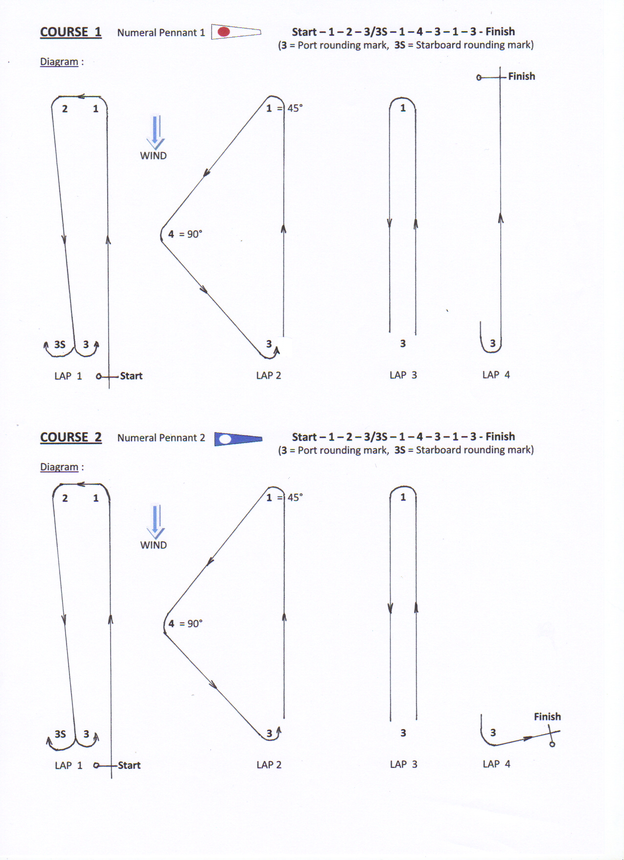

Numeral pennant 3 Numeral pennant 4
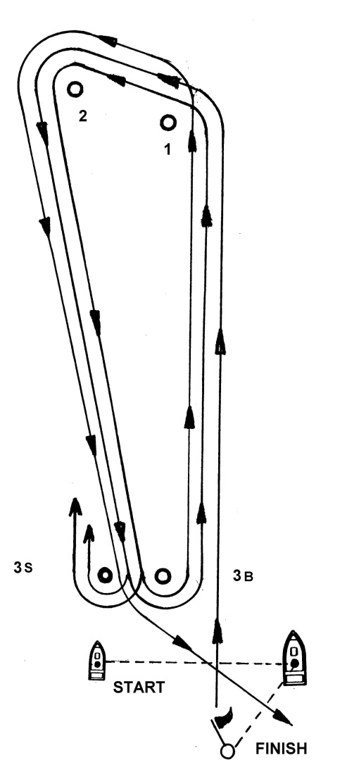
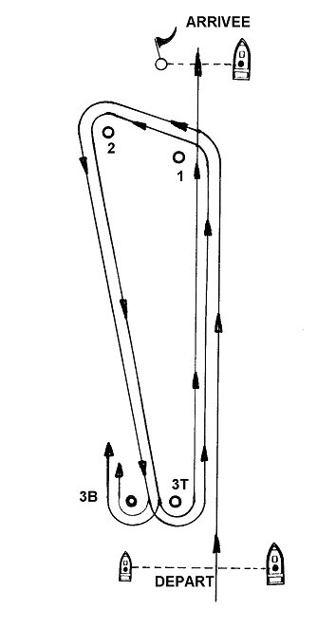
VE
NT
Course (Parcours) N° 3
Start (Départ) 1,2,3,1,2,3,1
Finish (Arrivée).
Course (Parcours) N° 4
Start (Départ) 1,2,3,1,2,3,1 2,3 Finish (Arrivée).

